Жителей Теплого Стана научили оказывать первую помощь

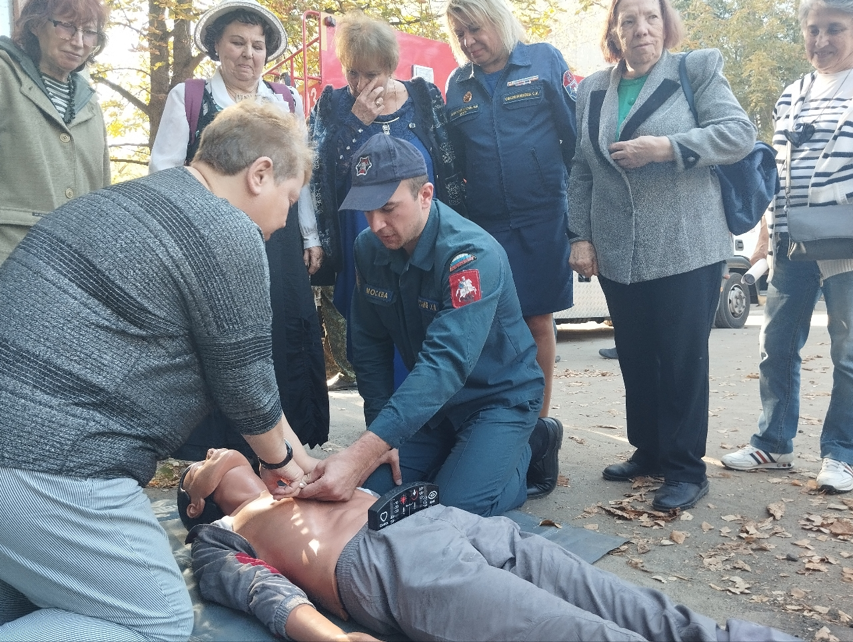

Навыками по оказанию первой помощи обладают далеко не все, хотя многие изучали ее основы в школьные годы, проходили инструктажи на рабочих местах и может быть даже видели применение некоторых приемов первой помощи в художественных и документальных фильмах.

Несмотря на схожесть ситуаций, угрожающих жизни и здоровью людей, правила и порядок действий оказания помощи со временем совершенствуются, поэтому, чтобы жители знали актуальную информацию, Управление по ЮЗАО Департамента ГОЧСиПБ организовывает регулярные занятия по оказанию первой помощи, приглашая в качестве преподавателей действующих спасателей, которые пользуются только самыми эффективными способами спасения пострадавших.

На занятии, проведенном в районе Теплый Стан, жители получили представление о том, как следует вести себя в экстренных условиях, когда находящемуся рядом человеку может грозить опасность.

Профессионалы Департамента ГОЧСиПБ в деталях разобрали распространенную ситуацию, в которой пострадавший находится без сознания, рассказали о порядке действий при различных вариантах опасного для человека состояния.

«Наши спасатели имеют уже большой опыт в профилактической работе с жителями Юго-Западного округа. Теоретическая часть, демонстрация действий и обучение людей на специальном тренажере очень хорошо отработаны. И приятно осознавать, что жителям интересна подготовленная нами жизненно важная информация по оказанию первой помощи», - отметила заместитель начальника Управления по ЮЗАО Департамента ГОЧСиПБ Венера Юмаева.